Отчет

1) Копируем репозиторий

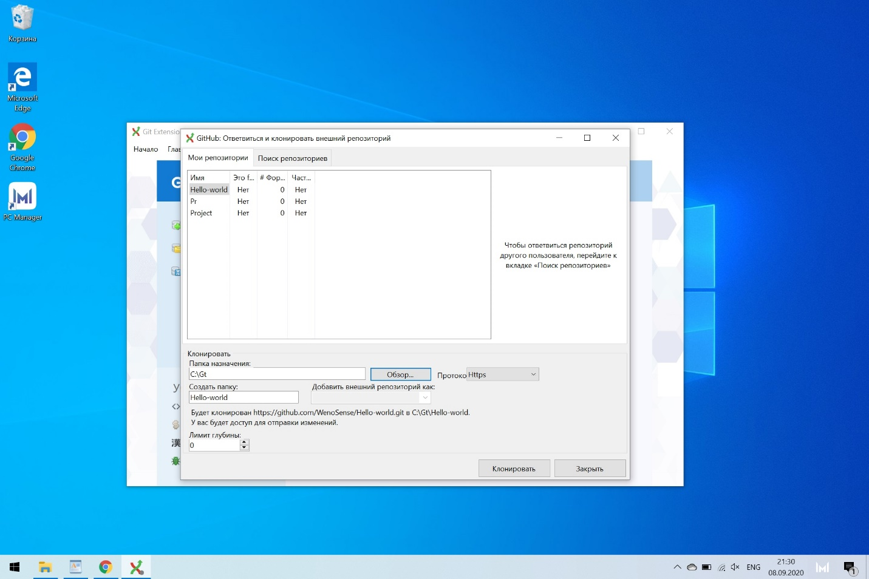

2) Создаем текстовый файл

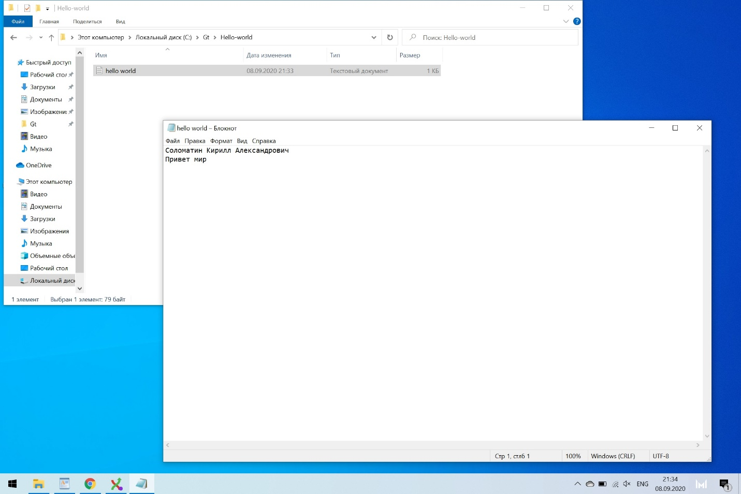

3) Индексируем, оставляем комментарий и фиксируем

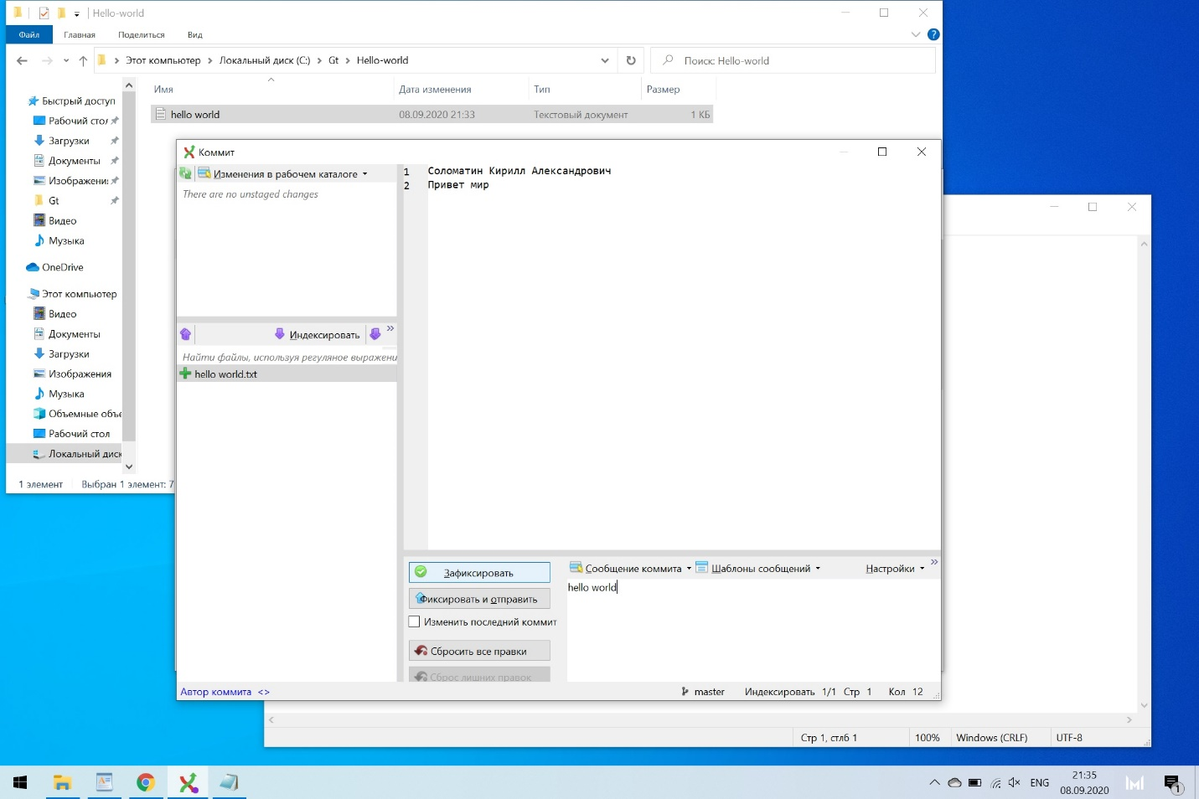

4) Отправляем

